Navnogadresse

KontorPoststed 31.01.2014

Betal bankboksleien med AvtaleGiro

Vi har besluttet å ikke sende ut manuell bankgiro for betaling av bankboksleie.
Kunder som ønsker å leie bankboks hos oss, må enten ha konto i vår bank som kan belastes automatisk
ved forfall, eller de må benytte AvtaleGiro.

Med AvtaleGiro lar du banken ordne betalingen for deg. Dersom du ønsker å benytte deg av dette, ber vi deg fylle ut vedlagte svarkupong ved å påføre kontonummer som skal belastes, skrive under, og så returnere kupongen til oss.

Med vennlig hilsen

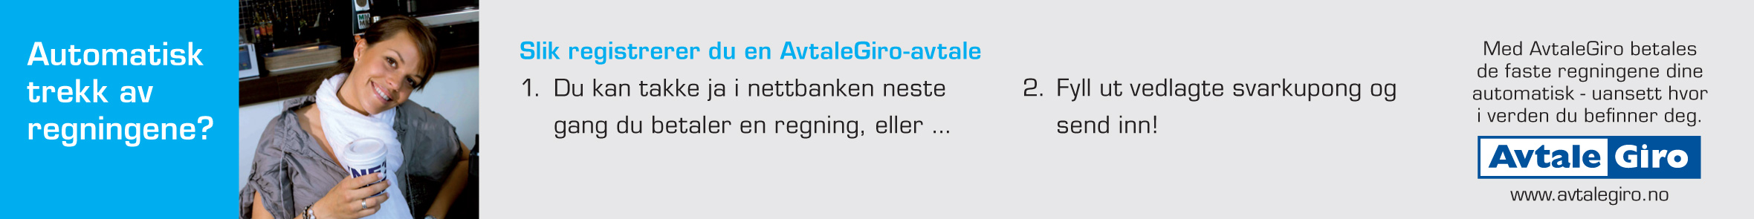

PS! Vi anbefaler at du setter maksimums beløpsgrense til kr. 4 000,- per trekkmåned, for å ta høyde for eventuelle fremtidige prisjusteringer. Du vil uansett aldri bli trukket for mer enn det faktiske fakturabeløpet.

--------------------------------------------------------------------------------------------------------------
automatisk betaling av faste regninger

automatisk betaling av faste regninger
JA TAKK! Jeg ønsker å betale bankboksleien med AvtaleGiro.
Mottaker | KID | Mottakers konto |  | Beløpsgrense per år
 | KIDBankGiro |  |  | Kr. .……………
Jeg ønsker ikke å motta varsel i forkant av betalingen

Belast konto

Navnogadresse

Kontohavers signatur
Sted og dato
Boksleiers signatur

